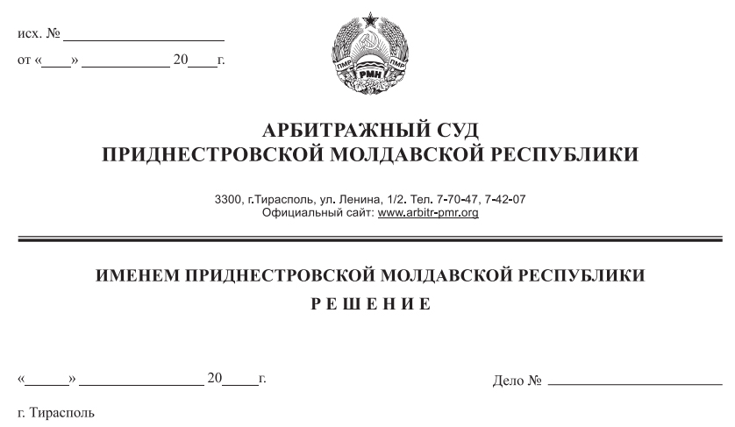

30 марта 20 161/20-10

Арбитражный суд Приднестровской Молдавской Республики в составе судьи Сливка Р.Б., рассмотрев в открытом судебном заседании заявление Налоговой инспекции по г. Бендеры, г. Бендеры, ул.Калинина, д.17, к Обществу с ограниченной ответственностью «Дио-Плюс», г. Бендеры, ул. Г.Асаке, 27, **о взыскании задолженности по налогам и другим обязательным платежам в бюджет и государственные внебюджетные фонды, путем обращения взыскания на имущество должника**, при участии:

от заявителя: не явился, ходатайство о рассмотрении в отсутствие №06-07/274 от 27.03.2020г.,

от ответчика: не явился, надлежащим образом уведомлен (почт.ув. №405 от 10.03.2020 г.),

**УСТАНОВИЛ:**

Налоговая инспекция по г. Бендеры (далее – НИ по г. Бендеры, заявитель) обратилась в Арбитражный суд ПМР с заявлением о взыскании обязательных платежей в бюджеты различных уровней, путем обращения взыскания на имущество должника - Общества с ограниченной ответственностью «Дио-Плюс» (далее – ООО «Дио-Плюс», ответчик).

Определением Арбитражного суда ПМР от 10 марта 2020 года заявление принято к производству. Судебное заседание назначено на 30 марта 2020 года.

Ответчик при надлежащем извещении о времени и месте судебного заседания (почтовое уведомление №405 от 10.03.2020 г.) не явился, отзыв на заявление не представил.

Арбитражный суд, исходя из положений п. 1 ст. 102-3, п. 2 ст. 108 АПК ПМР, принимая во внимание достаточность доказательств, имеющихся в материалах дела, счел возможным рассмотреть дело в отсутствие ответчика.

Дело рассмотрено по существу и резолютивная часть решения вынесена 30 марта 2020 года.

Требования НИ по г. Бендеры мотивированы тем, что по состоянию на 25.02.2020 г. за ООО «Дио-Плюс» числится задолженность перед бюджетом по налогам и другим обязательным платежам в бюджет и государственные внебюджетные фонды в сумме 8 529,09 рублей ПМР.

Установленная п.3 ст.10 Закона ПМР «Об основах налоговой системы в Приднестровской Молдавской Республике» процедура взыскания с должника задолженности не привела к погашению задолженности ответчика.

Ввиду того, что предпринятые налоговым органом меры не привели к погашению задолженности ООО «Дио-Плюс», НИ по г. Бендеры просит взыскать с ООО «Дио-Плюс» недоимку по налогам и другим обязательным платежам в бюджет и государственные внебюджетные фонды в сумме 8 529,09 рублей ПМР, обратив взыскание на имущество должника.

**Суд**, исследовав материалы дела, находит заявленные требования законными, обоснованными и подлежащими удовлетворению. При этом суд исходит из следующего:

В соответствии со ст. 52 Конституции ПМР каждый обязан платить налоги и местные сборы, установленные законом. Согласно ст. 9 Закона ПМР «Об основах налоговой системы в Приднестровской Молдавской Республике», налогоплательщик обязан своевременно и в полном размере уплачивать налоги с предоставлением в обслуживающий банк в установленные для уплаты налогов сроки платежных поручений на перечисление налоговых платежей, независимо от наличия средств на расчетном счете. Обязанность юридического лица по уплате налога в соответствии с п.5 ст. 9 названного Закона прекращается уплатой налога либо его отменой.

Как установлено материалами дела, обязанность по уплате налогов и иных обязательных платежей в бюджет ответчиком не исполняется, вследствие чего задолженность перед бюджетом и государственными внебюджетными фондами составила 8 529,09 рублей ПМР, из которых сумма основного платежа составляет 8 409,18 рублей ПМР, сумма пени составляет 119,91 рублей ПМР.

Подпунктом б) п. 2 ст. 9 Закона ПМР «Об основах налоговой системы в Приднестровской Молдавской Республике» установлено, что налогоплательщик обязан своевременно и в полном размере уплачивать налоги с предоставлением в обслуживающий банк в установленные для уплаты сроки платежных поручений на перечисление налоговых платежей, независимо от наличия средств на текущем счете.

ООО «Дио-Плюс» предъявлены к своему счету платежные поручения на перечисление налоговых платежей. Однако платежные поручения по платежам в бюджеты и в государственные внебюджетные фонды помещены в картотеку 2, о чем свидетельствуют представленное в материалы дела письмо №03 от 13.02.2020 г. Данное обстоятельство свидетельствует об отсутствии средств на счетах должника.

Во исполнение п. 3 ст.10 Закона ПМР «Об основах налоговой системы в Приднестровской Молдавской Республики» на основании Поручения №05-05/8510 от12.12.2019 г. должностными лицами налоговой инспекции осуществлен выход по юридическому адресу ответчика с целью обращения взыскания на наличные денежные средства, в том числе в иностранной валюте, находящейся в сейфе кассы плательщика или в изолированном помещении этой кассы, а также в торговой сети. Однако обращение взыскания на наличные денежные средства, не представилось возможным, о чем свидетельствует акт от 12.12.2019 г.

В соответствии с пп. г) п. 2 ст. 9 Закона ПМР «Об основах налоговой системы в Приднестровской Молдавской Республике» юридические лица обязаны представлять в установленных республиканским исполнительным органом государственной власти, в компетенции которого находятся вопросы организации и обеспечения сбора налогов и иных обязательных платежей, порядке и сроки бухгалтерскую отчетность и расчеты по налоговым платежам и сборам и предъявлять налоговым органам все документы и пояснения, связанные с исчислением налога, правом на льготы и уплатой налогов. Как следует из представленной ООО «Дио-Плюс» финансовой отчетности по состоянию на 31.12.2019г., дебиторская задолженность у организации отсутствует. Таким образом, погашение задолженности ООО «Дио-Плюс» путем обращения взыскания на дебиторскую задолженность ответчика не представляется возможным.

Во исполнение п. 3 ст. 10 Закона ПМР «Об основах налоговой системы в Приднестровской Молдавской Республике» должностными лицами налоговой инспекции по г. Бендеры на основании Постановления № 03-09/2 от 28.01.2020 г. осуществлен выход по юридическому адресу ООО «Дио-Плюс» (г. Бендеры, ул. Г.Асаке, 27) с целью ареста имущества, принадлежащего организации. В результате выхода по юридическому адресу ООО «Дио-Плюс» имущество организации не установлено. Исполнить Постановление налоговой инспекции по г.Бендеры № 03-09/2 от 28.01.2020г. не представилось возможным, о чем свидетельствует рапорт сотрудника отдела налогового контроля НИ по г. Бендеры от 03.02.2020 г.

Таким образом, Налоговой инспекцией по г. Бендеры доказано соблюдение досудебного порядка получения с ответчика задолженности и совершении всех возможных и разумно необходимых действий для ее получения.

Учитывая, что согласно ст. 37 Конституции ПМР никто не может быть лишен своего имущества иначе как по решению суда, истец правомерно и обоснованно обратился в суд за взысканием с ответчика задолженности по налогам и иным обязательным платежам в бюджет и в государственные внебюджетные фонды, обратив взыскание на имущество должника.

При таких обстоятельствах суд, проверив расчет недоимки и пени, представленный заявителем, приходит к выводу о том, что требования НИ по г. Бендеры о взыскании с ООО «Дио-Плюс» задолженности по налогам и иным обязательным платежам в бюджеты различных уровней и внебюджетные фонды в сумме 8 529,09 рублей ПМР, в том числе по основному платежу в размере 8 409,18 рублей ПМР и пене в размере 119,91 рублей ПМР, образовавшейся за период с 30.04.2019 г. по 25.02.2020 г., путем обращения взыскания на имущество должника, обоснованны и подлежат удовлетворению.

В соответствии со статьей 84 АПК ПМР судебные расходы относятся на лиц, участвующих в деле, пропорционально размеру удовлетворенных требований. Учитывая, что исковые требования подлежат удовлетворению, государственная пошлина относится на ответчика.

Арбитражный суд ПМР, руководствуясь статьями 84, 113-117, 122, 130-27 АПК ПМР,

**РЕШИЛ:**

1. Заявленное требование Налоговой инспекции по г. Бендеры удовлетворить.

2. Взыскать с Общества с ограниченной ответственностью «Дио-Плюс» (г. Бендеры, ул. Г. Асаке, д. 27, регистрационный номер 02-023-4355, номер и серия свидетельства о регистрации 0013673 АА от 06.04.2012 г.) недоимку по налогам и другим обязательным платежам в бюджет и государственные внебюджетные фонды в сумме 8 529,09 рублей ПМР, в том числе по основному платежу в размере 8 409,18 рублей ПМР и пени в размере 119,91 рублей ПМР, образовавшуюся за период с 30.04.2019 г. по 25.02.2020 г., обратив взыскание на имущество, принадлежащее ООО «Дио-Плюс».

3. Взыскать с ООО «Дио-Плюс» в доход республиканского бюджета государственную пошлину в размере 426,45 рублей ПМР.

Решение может быть обжаловано в течение 20 дней после принятия в кассационную инстанцию Арбитражного суда ПМР.

Судья Р.Б. Сливка